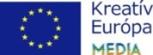
Hírlevél
2019. szeptember 11.

Hírek

Kreatív Európa MEDIA a Cinefesten

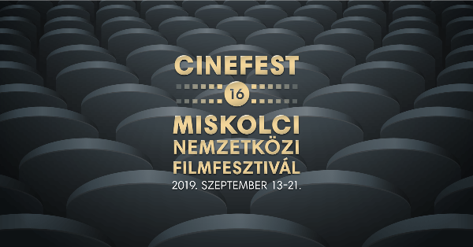
Szeptember 13-21. között kerül sor a Cinefest Miskolci Nemzetközi Filmfesztiválra.
Az Art-mozi Egyesület és a Mozisok Országos Szövetségének közös szakmai programján a Kreatív Európa Iroda bemutatja a MEDIA alprogram által az audiovizuális szektor számára nyújtott lehetőségeket, különös tekintettel a forgalmazási támogatásokra.
Időpont és helyszín: 2019. szeptember 20. péntek 10:00- 10:30 Béke terem
További szakmai programok a Cinefesten

When East Meets West 2020 koprodukciós fórum

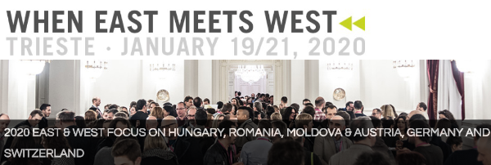
Nemzetközi koprodukciós lehetőségekkel rendelkező, fejlesztési fázisban lévő projekteket várnak a 2020-as When East Meets West koprodukciós fórumra.
2020-ban új szekció is indul, az East & West focus. A fórum több mint 40 országból 500 filmes szakembert hoz össze. A 2020-as forum középpontjában pedig Magyarország, Moldova, Románia, Ausztria, Németország és Svájc áll.
Jelentkezési határidő: 2019. október 31.
További információ

MEDIA támogatott filmek sikerei a 76. Velencei Filmfesztiválon

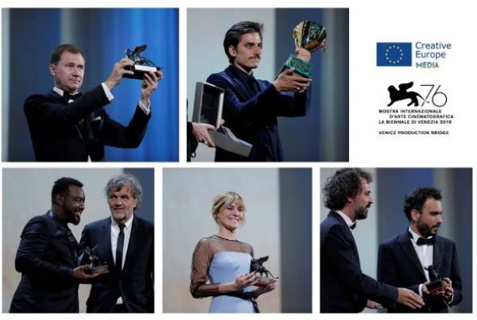
5 MEDIA támogatott filmet díjaztak a 76. Velencei Filmfesztiválon, melyek összesen 227 800 euró támogatásban részesültek a Kreatív Európa MEDIA fejlesztési és forgalmazási pályázatainak keretében.
Bővebben

dok.incubator preview

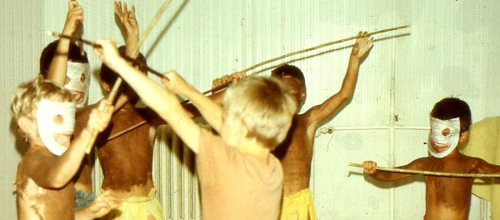
Ismét a Nordisk Panorama filmfesztiválon kerül sor a dok.incubator preview eseményre, melyen premier előtt bemutatják a dok.incubator keretében fejlesztett nyolc dokumentumfilmet.Idén a 8 dokumentumfilm közé beválogatták a Campfilm egyik projektjét is. Az Epipo, Our Land című film rendezője Oláh Judit.
A dok.incubator preview-n még a premierek előtt megtekinthető a 8 film.
Időpont és helyszín: 2019. szeptember 22. 9:30 Cinema Panora, Malmö
Bővebben

Euro Connection rövidfilmes koprodukciós vásár

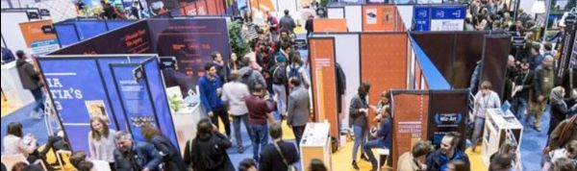
2020 februárjában, a Clermont-Ferrand-i rövidfilmfesztivállal egy időben ismét megrendezik a Euro Connectiont, az európai rövidfilmes koprodukciós vásárt.
A Euro Connectionre való jelentkezést 23 országban hirdetik meg, és ismét várnak magyar projekteket is – a magyar jelentkezők a Daazo-n keresztül nyújthatják be jelentkezésüket.
Jelentkezési határidő: 2019. október 20.
További információ

Euro Connection rövidfilmes koprodukciós vásár

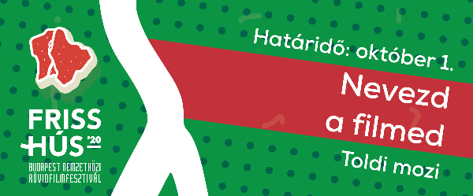
2020 márciusában nyolcadik alkalommal lesz Friss Hús Budapest Nemzetközi Rövidfilmfesztivál.
A 2020-as fesztiválra Filmfreeway-en lehet nevezni. Határidő október 1.
Bővebben

Európai Fimdíj – Közönségszavazás


Az EFA People’s Choice Award közönségszavazás minden évben lehetőséget kínál Európa-szerte a filmrajongóknak, hogy kiválasszák kedvenc filmjüket.
A szavazatokat 2019. október 31-ig lehet leadni az EFA hivatalos honlapján. Aki szavaz, esélyt kap arra, hogy részt vegyen december 7-én Berlinben a 37. Európai Filmdíj-átadón!

European Work in Progress Cologne

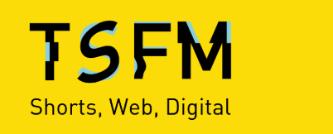
Projekteket várnak az Italian Short Film Center által 4. alkalommal megrendezésre kerülő Torino Short Film Market-re.
Időpont és helyszín: 2019. november 21-23.
Nevezési határidő: 2019. szeptember 16.
További információ

Eredmények



Megérkeztek az Oktatási, Kulturális és Audiovizuális Végrehajtó Ügynökség (EACEA) 46/2018 sz. Képzés pályázatának eredményei.
A felhívás az EACEA/09/2018 sz. Képzés pályázatának keretében nyertes projektek második évének tevékenységeire vonatkozott. (A 09/2018 sz. pályázat 3 éves együttműködési keretmegállapodást jelentett.)
46 projekt összesen 7 366 667 euró támogatásban részesül.
Az eredmények itt érhetőek el.

Képzési lehetőségek Európában

European Co-Production - Legal and Financial Aspects

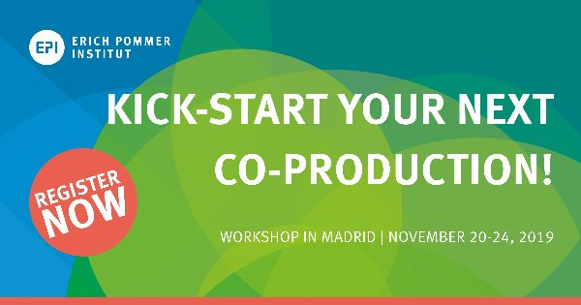
A workshop betekintést nyújt az európai koprodukciók készítésébe, a forgalmazás és a gyártás jogi és pénzügyi folyamataiba. A résztvevők tájékoztatást kaphatnak a különböző adókedvezményekről és támogatási programokról az európai koprodukciós lehetőségek sikeres felhasználásának érdekében.
Időpont és helyszín: 2019. november 20-24. Madrid
Részvételi díj: 890 euró
Early Bird (szeptember 30-ig): 690 euró
Szeptember 30-ig lehet ösztöndíjra jelentkezni!
További információ

Less is More workshop

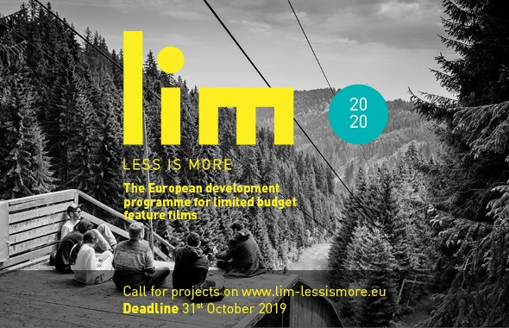
A LIM workshop a filmgyártók új generációjának korlátozott költségvetésű, első, második illetve harmadik játékfilmes projektjeit várja, továbbá a színházi, a vizuális művészetek és dokumentumfilmek területéről érkező művészek jelentkezését is.
Jelentkezési határidő: 2019. október 31.
További információ

The Animation Workshop - 3D karakter fejlesztő képzés

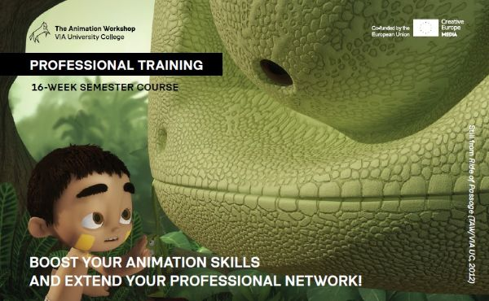
Megnyílt a jelentkezés a Via University College The Animation Workshop 3D karakter fejlesztő kurzusára.
A 16 hetes animációs képzés során elismert szakemberek vezetik végig a résztvevőket a 3D karakter fejlesztési folyamatán, valamint megismertetik a Maya animációs és modellezési szoftvert.
Időpontok és helyszín: 2020. február 17. és június 12. között, Viborg (Dánia)
Jelentkezési határidő: 2019. november 29.
További információ

APostLab

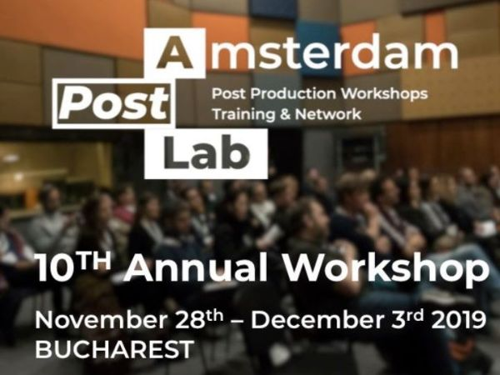
Megnyílt a jelentkezés az APostLAb őszi workshopjára.
A résztvevők megtanulhatják, hogy tudják projektjeikbe építeni az utómunkát és a VFX-et már a folyamatok kezdetekor. A költségvetéstől a kreatív és technikai szempontokig minden fontos részletet lefed a kurzus témája, valamint hangsúlyt fektet a projektek nemzetközi piacra jutásának lehetőségeire.
Jelentkezési határidő: 2019. szeptember 30.
További információ

MIDPOINT Feature Launch / Project Development

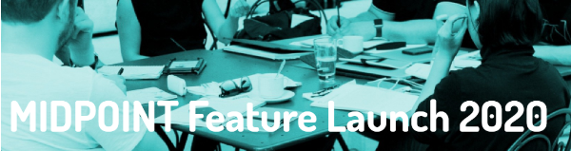
A MIDPOINT Feature Launch képzési és networking platform közép-kelet-európai feltörekvő tehetségek jelentkezését várja 2020-as programjára.
A képzésre első vagy második nagyjátékfilmjüket fejlesztő írók, rendezők és producerek jelentkezését várják. A 9 kiválasztott projekt képviselői egy 4 modulból álló intenzív program keretében dolgozhatnak a projekt fejlesztésén, valamint lehetőségük lesz koprodukciós lehetőségeket és támogatókat találni.
Jelentkezési határidő: 2019. szeptember 13.
További információ

EURODOC 2020

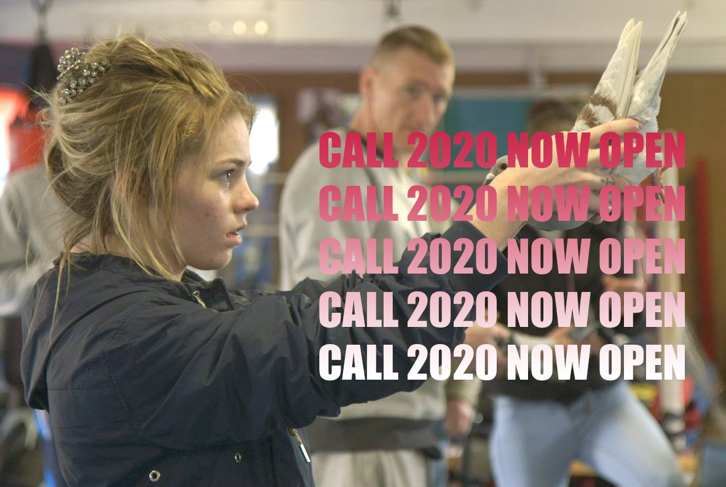
Megnyílt a jelentkezés a EURODOC dokumentumfilmes képzésre, amely fejlesztés alatt álló dokumentumfilmek nemzetközi koprodukcióban történő megvalósításához nyújt segítséget.
Jelentkezési határidő: 2019. október 31.
További információ

Documentary Campus Masterschool 2020

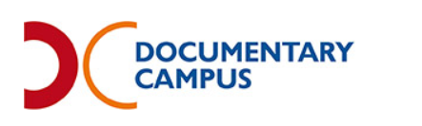
A Documentary Campus Masterschool egy intenzív, 10 hónapon keresztül megvalósuló képzési program dokumentumfilmes szakemberek számára, akik tényfeltáró sorozatok, dokumentumfilmek, multimédiás és hasonló projektekre szóló ötleteiket kívánják megvalósítani nemzetközi piacon. A képzés 4 workshopot foglal magában, melyre 15 európai projektet választanak ki.
Nemzetközi közönséget célzó, korai fejlesztési fázisban lévő projekteket várnak bármilyen témában. A képzés során a résztvevőknek lehetőségük nyílik új formátumok és technológiák, valamint alternatív pénzügyi stratégiák és üzleti modellek megismerésére is.
Jelentkezési határidő: 2019. október 31.
További információ

MIDPOINT Writers’ Room

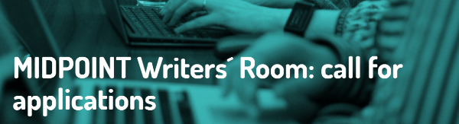
Írók és producerek jelentkezését várják a MIDPOINT kreatív írás képzésére.Időpont és helyszín: 2019. november 2-7. Prága
Részvételi díj: 400 EUR (az utazás költségeit nem tartalmazza)
Jelentkezési határidő: 2019. szeptember 13.
További információ

MEDIA pályázatok

Pályázati határidők:
29/2018 Forgalmazói ügynökségek
Határidő: 2019. november 7.
Tudnivalók a pályázás menetéről
A Kreatív Európa program keretében minden pályázatot online kell beküldeni egy úgynevezett eFormon, azaz elektronikus jelentkezési lapon keresztül. A folyamat első lépéseként a pályázó cég az alábbi linken található portálon regisztrál, hogy létrehozza saját EU Login hozzáférését:
https://ec.europa.eu/education/participants/portal/desktop/en/home.html
Az EU Login account létrehozása után a pályázó néhány egyszerű lépésben regisztrál a következő oldalon: https://ec.europa.eu/education/participants/portal/desktop/en/organisations/register.html
A regisztrációs folyamat végén a pályázó kap egy úgynevezett PIC (Participant Identification Code) résztvevői azonosítókódot, aminek segítségével hozzáférhet az eFormokhoz, és megkezdheti a pályázat elkészítését.
Kérjük, mindenképpen tartsák szem előtt, hogy az eFormokat minden esetben az adott határidő napján legkésőbb déli 12 óráig (CET) lehet elküldeni, de nem ajánlatos az utolsó napig várni a pályázat beküldésével, mert a nagy forgalom leterhelheti az internetes rendszert.
Bővebben a pályázatokról

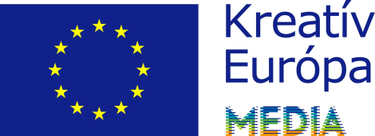
Kreatív Európa Iroda / Creative Europe Desk Hungary
MEDIA alprogram / MEDIA Sub-programme
Kreatív Európa Nonprofit Kft.
H-1145 Budapest, Róna u. 174.
I ép. III/304.
Tel: +36 1 300 7202

